唐山市十六届人大财政经济委员会

第一次会议文件（4）

芦台经济开发区管委会

关于2021年区本级预算调整方案及

备案事项的报告

—— 2021年10月18日在唐山市第十六届人大财政经济委员会第一次会议上

芦台经济开发区管委会副主任 董志军

主任、各位委员：

我受芦台经济开发区管委会委托，向市人大财政经济委员会报告2021年芦台经济开发区区本级预算调整方案及备案事项，请予审议。

一、一般公共预算调整方案

年初批准预算为：**一**般公共预算总收入44591万元，其中，区本级一般公共预算收入25441万元，上级返还性收入1257万元，上级转移支付收入10927万元，调入政府性基金4000万元，调入预算稳定调节基金2966万元。一般公共预算总支出44591万元，其中，一般公共预算支出40064万元，上解上级支出4527万元。

建议预算调整为：一般公共预算总收入43819万元。其中，本级收入26334万元，上级税收返还1257万元，上级转移支付10927万元，调入政府性基金2000万元，调入预算稳定调节基金2966万元，上年结余资金335万元。一般公共预算总支出43819万元。其中，本级支出39274万元，上解上级支出4545万元。

（一）收入预算调减772万元。

1.一般公共预算收入调增893万元。

2.调入资金（主要为基金调入）调减2000万元。

3.上年结余资金调增335万元。

（二）支出预算调减772万元。

1.调减预算项目1458万元。

（1）项目资金来源调整调减40万元，主要为污水处理费收入调增，相应由基金预算安排污水处理服务费40万元。

（2）项目未实施或未达到支付条件全部调减1238万元，主要为人防工程建设项目未实施调减资金1000万元；展示中心布展费用未实施调减资金100万元，由于疫情原因不能按计划实施出国费用18万元、项目前期考察费用40万元；临时价格补贴38万元；其他项目42万元。

（3）项目资金结余或调减180万元，主要为财政对职工养老保险基金补助资金结余调减66万元，受疫情影响调减重要活动经费65万元，芦台经济开发区志印刷费用调减10万元，学生营养餐及保安经费调减14万元，其他项目结余25万元。

2.调增预算项目668万元。

（1）民生及发展性支出506万元。其中：增加课后服务专项经费、民办代课教师、学校冬季取暖、食堂改造等教育经费101万元；增加财政对城乡居民基本医疗保险区级补助资金、退役军人专岗费用、社区日间照料中心改造项目等民生性项目资金50万元；新建教育园区消防科普教育馆项目资金20万元，上年结转安排用于外经贸发展专项、污染防治专项，财政信息化建设等资金335万元。

（2）运转性支出162万元。其中：按上级文件要求，建设标准谈话室17万元，野生动物保护监控网络体系建设费用25万元，智慧安防社区项目资金、男性家族排查系统等项目资金10万元，应急值守指挥调度系统项目资金7万元。增加环境整治项目资金20万元，政务服务中心交易系统建设、场地租赁等费用28万元、党政机关事业单位工作人员招聘工作经费等其他运转性费用55万元。

（三）备案事项说明

盘活财政存量资金情况。2021年我区共盘活资金4993万元，其中用于项目资金后续支付3618万元，统筹上缴国库结余结转资金1375万元，用于补充预算稳定调节基金。

二、政府性基金预算调整方案

年初批准预算为：政府性基金预算收入18790万元，基金预算支出18790万元。

建议预算调整为：政府性基金预算收入25264万元，基金预算支出25264万元。

（一）收入预算调增6474万元。

1.国有土地使用权出让收入减收4897万元。

2.国有土地收益基金收入减收597万元。

3.农业土地开发资金减收72万元。

4.城市基础设施配套费收入增收1000万元。

5.污水处理费增收40万元。

6.新增政府债务收入(专项债)11000万元。

（二）支出预算调增6474万元。

1.调减预算项目5644万元。

（1）城乡社区支出调减3644万元。主要是国有土地出让收入减收调减相应安排土地收储开发支出1043万元，征地拆迁补偿支出1450万元，专项项目建设资金800万元，农业土地开发安排支出72万元，土地出让工作经费98万元，其他支出100万元；核减环卫一体化服务费等81万元。

（2）调出资金调减2000万元。主要是本年土地出让金调减导致。

2.调增预算项目12118万元。

（1）其他支出调增11000万元。主要是本年新增政府专项债券安排建设项目支出。

（2）城乡社区支出调增1118 万元。主要是按照乡村战略发展规划，加大对农村基础设施投入建设，增加农村污水、垃圾治理项目382万元， 增加基础设施配套费550万元，增加老旧小区改造项目财政补助资金95万元，专项债券发行服务费、发行费等10万元，污水处理费增收安排污水处理服务费40万元，其他项目41万元。

芦台经济开发区落实以上调整方案均可实现收支平衡，如年终执行结果再有变化，及时向市人大常委会报告。

|  |  |  |  |
| --- | --- | --- | --- |
| 附表22 |  |  |  |
| 2021年芦台区一般公共预算收支平衡调整情况表 | | | |
|  |  |  | 单位：万元 |
| **项 目** | **年初预算数** | **预算调整数** | **调整后预算数** |
| **一、一般公共预算总收入** | **44591** | **-772** | **43819** |
| 其中：本级收入 | 25441 | 893 | 26334 |
| 上级税收返还 | 1257 |  | 1257 |
| 上级转移支付 | 10927 |  | 10927 |
| 调入预算稳定调节金 | 2966 |  | 2966 |
| 调入资金 | 4000 | -2000 | 2000 |
| 债券转贷收入 |  |  |  |
| 上年结余收入 |  | 335 | 335 |
| **二、一般公共预算总支出** | **44591** | **-772** | **43819** |
| 其中：本级支出 | 40064 | -790 | 39274 |
| 上解上级支出 | 4527 | 18 | 4545 |

|  |  |  |  |
| --- | --- | --- | --- |
| 附表23 | |  |  |
| 2021年芦台区预算项目调整情况表  （一般公共预算） | | | |
|  |  |  | 单位：万元 |
| **序号** | **项 目** | **调整金额** | **调整理由** |
|  | **总计** | **-790** |  |
| **一** | **调增项目** | **668** |  |
| 1 | 结核病控制卫十项目本金 | 1 | 根据工作需要，增加预算 |
| 2 | 智慧安防社区光电资金 | 5 | 配套以前工程 |
| 3 | 男性家族排查系统二期 | 5 | 新增工作任务 |
| 4 | 融媒体网站日常技术服务费 | 1 | 根据工作需要，增加预算 |
| 5 | 涉密打印机、证照打印机 | 1 | 按照上级要求增加 |
| 6 | 纪委温馨谈话室 | 5 | 按照上级要求增加 |
| 7 | 值班室购置监控设备 | 7 | 按照上级要求增加 |
| 8 | 标准谈话室建设经费 | 12 | 按照上级要求增加 |
| 9 | 公路日常养护区配套 | 2 | 按照上级要求增加 |
| 10 | 原民办代课教师区配套 | 1 | 待遇支出增加 |
| 11 | 增补中考经费 | 4 | 中考组考政策变更，原预算经费不足 |
| 12 | 教育园区保洁市场化运作费用（一中） | 12 | 教育园区保洁启动市场化运作 |
| 13 | 教育园区保洁市场化运作费用（实小） | 8 | 教育园区保洁启动市场化运作 |
| **序号** | **项 目** | **调整金额** | **调整理由** |
| 14 | 课后服务（小学） | 36 | 年内按照全省要求全区小学推广 |
| 15 | 课后服务（中学） | 6 | 年内按照全省要求全区中学推广 |
| 16 | 中学取暖费增加经费 | 9 | 取暖方式改变 |
| 17 | 一中食堂改造工程 | 25 | 根据工作需要，增加预算 |
| 18 | 环境大整治行动项目 | 20 | 根据工作需要，增加预算 |
| 19 | 应急值守指挥调度系统相关费用 | 7 | 按照上级要求增加 |
| 20 | 社区日间照料中心改造项目 | 16 | 上级工作任务 |
| 21 | 优抚对象门诊补贴 | 1 | 待遇支出增加 |
| 22 | 退役军人公益岗资金 | 6 | 待遇支出增加 |
| 23 | 省级农产品质量安全检测经费 | 7 | 上级工作任务 |
| 24 | 制作农村股份合作社股权证资金 | 4 | 上级工作任务 |
| 25 | 野生动物保护视频监控网络体系建设 | 25 | 按照上级要求增加 |
| 26 | 城乡居民基本医疗保险区级财政补助 | 21 | 新增人员增加 |
| 27 | 长期照护险 | 4 | 按照上级要求本年开展工作，较年初预算人员增加 |
| 28 | 政务服务中心租赁费用 | 13 | 根据工作需要，增加预算 |
| 29 | 不动产房屋交易系统建设费用 | 15 | 上级工作任务 |
| 30 | 创精神文明城费用 | 1 | 根据工作需要，增加预算 |
| 31 | 证照费 | 1 | 根据工作需要，增加预算 |
| 32 | 计划生育特别扶助 | 1 | 中央资金取整导致差额部分 |
| 33 | 征兵经费 | 4 | 征兵次数增加 |
| **序号** | **项 目** | **调整金额** | **调整理由** |
| 34 | 数据分析室改造、屋顶修缮费用 | 2 | 根据工作需要，增加预算 |
| 35 | 消防科普教育馆 | 20 | 新建教育园区增加工作任务 |
| 36 | 改革性补贴 | 16 | 按照上级要求增加 |
| 37 | 乡村振兴驻村工作队工作经费及人身意外险 | 2 | 按照上级要求增加 |
| 38 | 党政机关事业单位工作人员招聘费 | 6 | 根据工作需要，增加预算 |
| 39 | 退休归侨生活补贴、老党员生活补贴 | 1 | 待遇支出增加 |
| 40 | 外贸发展专项资金 | 195 | 上年结转资金安排 |
| 41 | 污染防治专项资金 | 100 | 上年结转资金安排 |
| 42 | 财政自身建设、信息化建设等 | 40 | 上年结转资金安排 |
| **二** | **调减项目** | **1458** |  |
| **（一）** | **项目资金来源调整** | **40** |  |
| 1 | 污水处理服务费 | 40 | 基金支出调增 |
| **（二）** | **项目未实施或未达到支付条件全部调减** | **1238** |  |
| 2 | 出国费用 | 18 | 项目未实施 |
| 3 | 新建车库 | 20 | 项目未实施 |
| 4 | 政务外网评测及相关设备购置费用 | 10 | 项目未实施 |
| 5 | 制作展示中心布展费用 | 100 | 项目未实施 |
| 6 | 人防工程建设 | 1000 | 项目未实施 |
| 7 | 项目前期费用 | 40 | 项目未实施 |
| **序号** | **项 目** | **调整金额** | **调整理由** |
| 8 | 代征车船税手续费 | 12 | 项目未实施 |
| 9 | 优抚对象临时价格补贴 | 11 | 项目未实施 |
| 10 | 困难群众临时救助价格补贴 | 27 | 项目未实施 |
| **（三）** | **项目完成资金结余调减** | **180** |  |
| 11 | 《芦台经济开发区志》《芦台70年》书稿印刷费 | 10 | 项目已完成剩余资金 |
| 12 | 区管委会重要活动经费 | 65 | 项目已完成剩余资金 |
| 13 | 禁种铲毒航拍测绘费 | 2 | 项目已完成剩余资金 |
| 14 | 纪检监察机关外网建设费 | 6 | 项目已完成剩余资金 |
| 15 | 营养餐 | 9 | 项目已完成剩余资金 |
| 16 | 幼儿园保安服务费 | 5 | 项目已完成剩余资金 |
| 17 | 基本公共卫生 | 5 | 项目已完成剩余资金 |
| 18 | 财政对职工养老补助资金 | 66 | 项目已完成剩余资金 |
| 19 | 农村确权颁证扫描经费 | 3 | 项目已完成剩余资金 |
| 20 | 免费技术服务 | 4 | 项目已完成剩余资金 |
| 21 | 城乡居民医疗低保五保、重残、建档立卡人员等医疗救助 | 5 | 项目已完成剩余资金 |

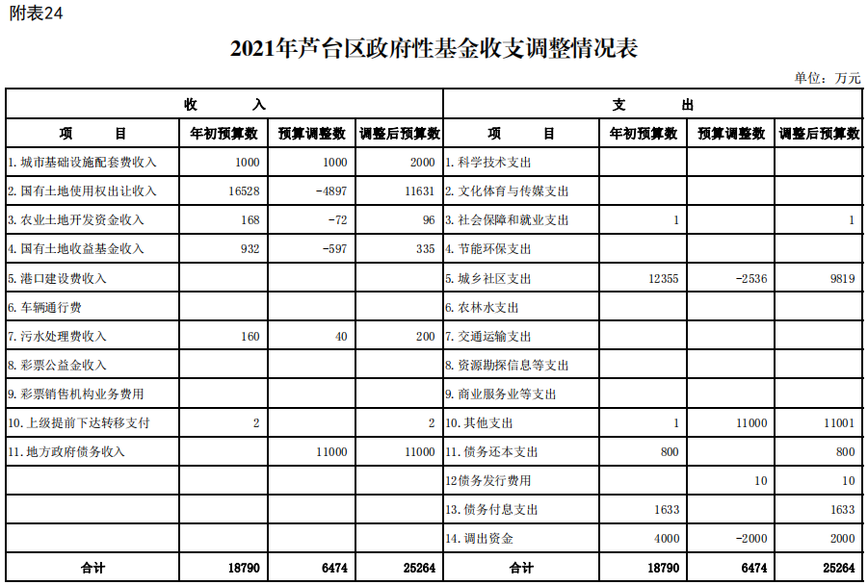

|  |  |  |  |
| --- | --- | --- | --- |
| 附表25 | |  |  |
| 2021年芦台区预算项目调整情况表（政府性基金） | | | |
|  |  |  | 单位：万元 |
| **序号** | **项 目** | **调整金额** | **调整理由** |
|  | **总计** | **8474** |  |
| **一** | **调增项目** | **12118** |  |
| 1 | 地理版图纳入河北省地图 | 2 | 新增项目支出 |
| 2 | 供热配套费及供热费 | 39 | 新增项目支出 |
| 3 | 老旧小区改造工程资金 | 95 | 新增项目支出 |
| 4 | 专项债券发行费 | 9 | 发行债务增加预算支出 |
| 5 | 专项债券登记服务费 | 1 | 发行债务增加预算支出 |
| 7 | 农村污水处理工程 | 315 | 新增项目支出 |
| 8 | 农村生活垃圾治理经费 | 67 | 新增项目支出 |
| 9 | 基础设施配套费 | 550 | 增加预算支出 |
| 10 | 污水处理服务费 | 40 | 资金来源增加 |
| 11 | 新增专项债券建设项目 | 11000 | 新增项目支出 |
| **二** | **调减项目** | **3644** |  |
| 1 | 环卫一体化服务费 | 78 | 减少预算支出 |
| 2 | 公厕电费 | 3 | 减少预算支出 |
| 3 | 土地收储开发支出 | 1043 | 减少预算支出 |
| 4 | 土地出让工作经费 | 98 | 减少预算支出 |
| 5 | 征地搬迁补偿支出 | 1450 | 减少预算支出 |
| 6 | 专项项目资金 | 800 | 减少预算支出 |
| 7 | 农业土地开发安排支出 | 72 | 减少预算支出 |
| 8 | 其他支出 | 100 | 减少预算支出 |